**O SISTEMA NERVOSO E OS HORMÔNIOS- 06/07**

**ORIENTAÇÕES;** VOCÊS FARÃO NO CADERNO COM DATA, TÍTULO, COPIAR AS QUESTÕES E RESPONDER;QUEM IMPRIMIR RESPONDA E COLE NO CADRENO ; QUALQUER DÚVIDA CHAMAR NO PV; DATA DE ENTREGA ATÉ 16/07.

**Sistemas endócrino e nervoso: uma dupla afinada**

Os sistemas nervoso e endócrino, comandam as modificações necessárias para que o corpo se ajuste a diferentes condições, segundo Carolina Luvizoto, formadora de professores da Sangari Brasil, em São Paulo. Em parceria, eles recebem e analisam estímulos externos (como luz, som e temperatura) e internos (dor ou carência de nutrientes, por exemplo) e elaboram uma resposta apropriada a cada situação. "Desse modo, atuam na regulação de funções como nutrição, reprodução e metabolismo", explica Carolina.

Antes de mergulhar no tema, vale esclarecer: alguns estudiosos preferem se referir a "glândulas endócrinas" (e não a sistema endócrino). Eles defendem que qualquer órgão retirado de um sistema compromete os demais, e essa regra nem sempre se aplica nesse caso. Outros justificam que a ideia de sistema é a reunião de órgãos com uma função comum - conceito aqui adotado.  
  
O sistema endócrino é formado por várias glândulas. As principais são hipófise, tireoide, suprarrenais, pâncreas, ovários e testículos. Elas secretam os hormônios, que são transportados pelo sangue para todo o corpo, sob o comando do sistema nervoso, e atuam em células específicas. Este, por sua vez, é formado pelo sistema nervoso central (SNC), pelo sistema nervoso periférico (SNP) e pelo sistema nervoso autônomo (SNA). As unidades básicas são as células nervosas, que transmitem impulsos elétricos com precisão e rapidez.

**Relacionar partes do corpo para entender como ele funciona**  
  
Certos eventos provocados pelos dois sistemas são reversíveis. Nas situações de risco em potencial - como o caso do passeio na montanha-russa, o nível de adrenalina se eleva, assim como a velocidade dos batimentos cardíacos. Porém, depois de passado o suposto perigo, ambos voltam ao normal. Existem, no entanto, aqueles que não têm volta, como o crescimento do corpo. Celina explica que, graças à atuação combinada entre as estruturas nervosas e endócrinas, o organismo se desenvolve por inteiro e a pele e os ossos, por exemplo, aumentam de tamanho de modo sincronizado. Têm também a ver com elas a puberdade e as alterações que o organismo sofre nessa fase, como o crescimento de pelos na região do púbis.

**O corpo na puberdade**

As partes do organismo que são as principais responsáveis pelas mudanças que ocorrem no corpo e o que elas desencadeiam

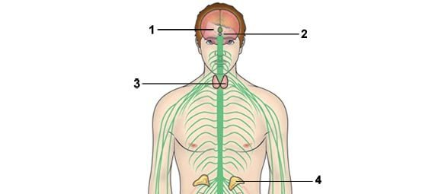

**1. Hipotálamo** Região que regula a atividade da hipófise. Graças a ele, nos garotos ocorrem a síntese de testosterona nos testículos, a maturação dos espermatozoides e o crescimento dos testículos e pelos ao redor do pênis. Nas meninas, se dá a síntese de estrogênio e progesterona e aparecem o botão mamário e os pelos pubianos.  
  
**2. Hipófise** É a responsável pelo processo de secreção de vários hormônios que atuam sobre órgãos e outras glândulas endócrinas. ela também secreta vários hormônios que podem estimular a tireoide, as glândulas suprarrenais, os ovários e os testículos. Também responde pelo hormônio do crescimento.  
  
**3. Tireoide** Glândula que regula o metabolismo do corpo. ela tem como função secretar dois hormônios importantes para esse processo: T3 e T4. entre outras tarefas, eles são responsáveis pela manutenção do peso do corpo.  
  
**4. Suprarrenais**situadas sobre os rins, produzem alguns hormônios, entre eles, os androgênicos, capazes de aumentar a secreção das glândulas sebáceas, influenciando o desenvolvimento de acne, e exercer efeitos masculinizantes no corpo masculino e feminino.

# Glândulas

Os[**tecidos epiteliais**](https://brasilescola.uol.com.br/biologia/tecido-epitelial.htm)destacam-se por sua capacidade de secreção, além, é claro, do seu papel no revestimento do corpo. O epitélio que apresenta a função secretora é denominado **glândula** e é responsável pela produção de substâncias essenciais para o funcionamento do organismo.

Uma glândula pode ser formada por uma única célula isolada, recebendo a denominação de **unicelular,** ou apresentar várias células agrupadas, sendo denominada de**pluricelular**. Um exemplo de glândula unicelular é a célula caliciforme, que apresenta um formato semelhante a um cálice e caracteriza-se pela sua capacidade de secretar muco nas vias respiratórias e no trato gastrointestinal.

## **Mapa Mental: Glândulas**

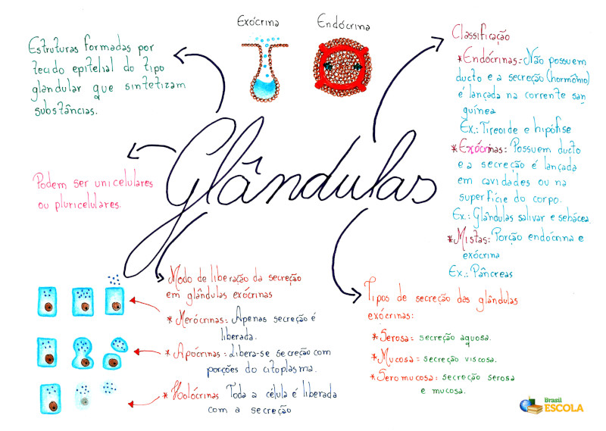

As **glândulas pluricelulares** são as encontradas em maior quantidade no organismo e são formadas a partir de epitélios que proliferam e adentram o tecido conjuntivo. De acordo com a forma como a liberação da secreção acontece, as glândulas são classificadas em endócrinas e exócrinas.

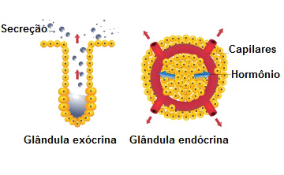

Existem dois tipos principais de glândulas

## → **Glândulas exócrinas**

As glândulas exócrinas lançam a secreção na superfície livre (superfície do corpo ou luz de órgãos) e apresentam canais ou ductos por onde a secreção passa até atingir o local onde será eliminada. Nessas glândulas é possível observar duas partes distintas: a **porção secretora e os ductos glandulare**s, que são conexões com o epitélio que a originou.

Costuma-se classificar as glândulas exócrinas segundo a morfologia da porção secretora. Nesse caso, temos glândulas exócrinas tubulosas, acinonas e compostas. As**glândulas exócrinas tubulosas ou tubulares** apresentam a porção secretora em forma de tubo. Já a **glândula exócrina acinosa ou alveolar** apresenta a parte secretora com um formato mais arredondado. Por fim, temos as compostas, que podem ser tubulares, acinosas ou túbulo-acinosas. Elas apresentam uma porção secretora com características tanto das glândulas tubulosas como das acinosas.

As glândulas exócrinas podem ser ainda classificadas quanto à forma como a secreção sai da célula em: merócrina, apócrina e holócrina. Nas **glândulas merócrinas,** a secreção é liberada sem que haja nenhuma perda do citoplasma. As **glândulas apócrinas**, por sua vez, eliminam secreção com porções do citoplasma. Já as **glândulas holócrinas** são aquelas em que toda a célula é eliminada com a secreção (Veja esquema a seguir).

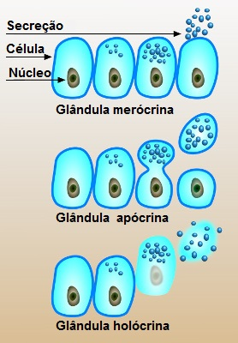

Observe as diferentes formas de eliminação de secreção *

Como **exemplo de glândulas exócrinas**, podemos citar as glândulas mamárias, sudoríparas e sebáceas.

## → **Glândulas endócrinas**

As glândulas endócrinas eliminam sua secreção diretamente na corrente sanguínea e, diferentemente das exócrinas, não possuem ducto glandular. O produto dessas glândulas é denominado de **hormônio** e o conjunto dessas glândulas forma o [sistema endócrino](https://brasilescola.uol.com.br/biologia/sistema-endocrinico.htm).

Com base na organização de suas células, podemos classificar as glândulas endócrinas em cordonais e vesiculares. No tipo cordonal, as células da glândula estão organizadas em fileiras que se bifurcam e fundem-se aleatoriamente. Já no tipo vesicular, as células formam vesículas preenchidas por secreção.

Como **exemplo de glândulas endócrinas**, temos a tireoide, a hipófise, a paratireoide, a adrenal, entre outras.

**Curiosidade:** O pâncreas é uma glândula que age como endócrina (ilhotas pancreáticas) e exócrina (ácinos pancreáticos), recebendo a denominação de glândula mista.

**Atividades**

1- A grande maioria das glândulas é formada por várias células agrupadas, sendo, portanto, pluricelular. Entretanto, existem glândulas unicelulares, ou seja, que são formadas por apenas uma única célula. Entre as alternativas a seguir, marque aquela que representa o nome de uma glândula unicelular:

a) Hipófise.

b) Célula da glia.

c) Célula caliciforme.

d) Célula-tronco.

e) Célula mesenquimal.

2- As glândulas, importantes estruturas do nosso corpo, secretam substâncias. A respeito das glândulas, marque a alternativa incorreta:

a) As glândulas são normalmente classificadas em exócrinas e endócrinas.

b) As glândulas exócrinas produzem substâncias (os hormônios) que são lançadas na superfície livre do corpo.

c) As glândulas endócrinas, diferentemente das exócrinas, não possuem ductos por onde passa a secreção.

d) A secreção das glândulas endócrinas é lançada diretamente na corrente sanguínea.

e) Podemos classificar as glândulas em merócrina, apócrina e holócrina de acordo com a forma como a secreção sai da célula.

3-  As glândulas originam-se de grupos celulares que proliferam a partir do tecido:

a) epitelial.

b) conjuntivo.

c) cartilaginoso.

d) ósseo.

e) nervoso.

4- As glândulas sudoríparas eliminam o suor sem que nenhuma parte da célula secretora seja eliminada. Esse é um exemplo clássico de glândula:

a) apócrina.

b) holócrina.

c) merócrina.

d) mista.

Bons estudos gatinhos!

PROFESSORA JOSI.